Drawing from micrographs

c.

b.

a.

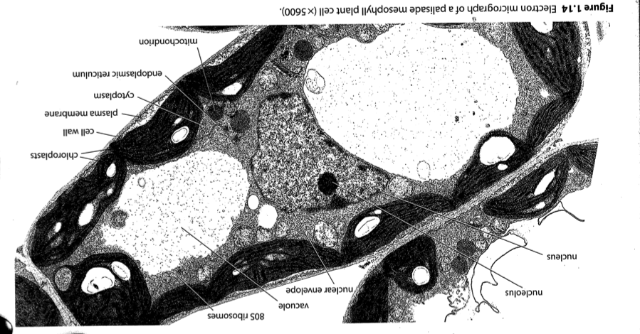

d.

c.

a.

b.

